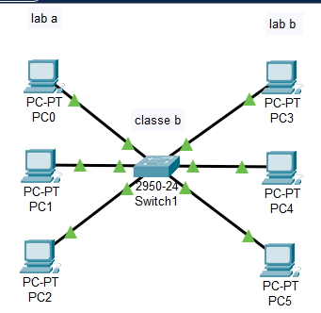Primeiramente o Pc 0 envia a informação para o switch e o switch envia diretamente para o Pc 5, pois o hub é mais inteligente que o hub uma vez dada broadcast ele já conhece todos os caminhos e consegue definir a rota correta, permitindo assim maior segurança no envio de informações do que o hub. Utilizei 1 switch, mas dependendo do ambiente poderiam ser usados dois switches um para cada laboratório um ligado no outro.